POS机分润管理系统-后台 2

一：产品管理 2

二，代理商管理 3

三，商户管理 3

四，交易管理 4

五，分润管理 4

六，POS机激活管理 5

七：其他配置 5

八：直营管理 5

九：财务管理 6

POS机分润管理系统-小程序（代理商） 7

一：首页 7

二：代理商管理 8

三：商户管理 10

三，分润管理 12

四POS机交易 13

五 财务管理 14

六，我的 14

POS机分润管理系统-小程序（商户） 15

一：首页 15

二：分销管理（需客户补充业务流程） 15

三：特约商户申请 15

四：服务预约 15

POS机分润管理系统-小程序（业务员） 16

一，首页 16

二，我的工资 16

三，工单管理 16

四，打卡 17

五，激活pos机 17

# POS机分润管理系统-后台

## 一：产品管理

功能详情：

1. 型号管理：

型号ID，型号名称

功能：添加，修改，删除（若无关联产品可删除）

1. 产品列表：

产品ID，产品名称，产品型号，单价，总量，库存量，状态，备注，添加日期

状态：（正常、停售、删除）

操作：

修改、删除（状态性删除）

导入POS机（excel导入）

1. 产品添加

字段：产品名称，型号，产品图片，单价，状态（正常、停售），备注

1. POS机导入（请需求方提供格式）

功能：excel导入所选产品下pos机sn号，并同步更新该产品总量数值。

导入规则：sn号不能重复，已存在sn导入失败。

字段：产品ID，sn号，导入日期

## 二，代理商管理

功能详情：

1. 代理商列表：

检索：可通过 （编号、上级编号、姓名、电话）组合或任意检索数据

列表：

编号、所属上级、姓名、电话、代理时间、购机总量、剩余数量、所属业务员、操作

操作：

查看详情，编辑（只可操作顶级代理，次级代理由代理商编辑），奖励（弹出层显示：分润比例、激活奖励、推广奖励的比例）

1. 代理商添加（后台是否只可添加顶级代理：是）：

基础字段：所属上级、姓名、性别、电话、身份证号码、出生年月

奖励政策：分润比例、激活奖励、推广奖励

说明：分润比例必须>所属上级分润比例数值

顶级代理商 是管理员进入后台添加的时候绑定 所属业务员

## 三，商户管理

1. 商户列表：

检索：商户号、代理商（下拉选择）、姓名、商户类型（个人、实体、特约）、商店地址（若是实体必填）

列表：商户号、商户类型、所属代理、姓名、电话、SN号，操作

操作：查看交易明细（可跳转交易管理模块，查看该商户交易明细）

1. 特约商户申请记录：

检索：商户号、姓名

列表：商户号、所属代理、姓名、申请日期、到期日期

功能：

特约商户申请成功，则商户类型变更：特约商户（特约商户有服务预约功能，以状态判断服务预约功能是否开放）

脚本处理逻辑，每日扫描若特约到期，修改商户状态回去。

1. 分销管理：（待补充需求）

代理1→代理2 →代理3→商户1→商户2→商户3→商户4

如上所示，商户1可推荐商户2使用pos机，商户2可推荐商户3使用pos机

1. 流程

商户1通过自己的商户平台生成一个分享二维码，商户2扫码注册后，自动绑定到商户1名下，商户2注册成功后：

1. 信息提交至后台工单管理里面，由员工接单并上门安装pos机
2. 选择在线购买pos机，购买时填写地址，购买成功后由后台管理人员通过快递发货，发货时可以录入快递单号和快递名称
3. 商户2是归属到代理商3名下
4. 分成规则

后台统一设置

1>、POS机激活奖励： 100 元/台。（是否激活以每天导入的表格为准）

如：商户2推荐商户3使用POS机，激活后商户2可得到100元奖励；

2>、商户分润费率：0.54%

下两级商户交易总金额达2000万时，商户分润费率为：0.53%

商户分润=下级商户交易金额*（下级商户费率-商户分润费率）

当商户3交易10000元，商户2可得分润（假如商户3费率为0.6%）6元。商户1无分润，以此类推，商户4交易，商户3可得分润，商户1和2无分润。

## 四，交易管理

1. 导入交易明细（请需求方提供格式）

功能：excel导入，格式：请客户提供

必要信息：商户ID， 导入日期， 交易额， 商户费率

1. 交易明细列表

检索：商户ID，代理商（下拉），日期范围

列表：商户ID，所属代理，日期，交易额，当日费率

1. pos机订单列表：

检索：代理商ID，代理商名称，状态，日期范围

列表：代理商ID，代理商名称，购买数量，购买日期，支付状态，操作

说明：

状态；未支付，支付成功，已发货，取消订单

支付成功的：发货

发货功能：录入sn号（即sn号的机子转入该代理商名下）

支付失败的：取消订单

1. pos机转让列表：

检索：代理商ID，代理商名称，状态，日期范围

列表：日期，转出代理商，转入代理商，转入数量，操作

说明：

操作：查看转入sn清单。（可查看转出详情）

## 五，分润管理

1. 分润列表：

检索：代理商ID，代理商名称，日期范围

列表：代理商ID，代理商名称，日期，交易额，费率差值，费率公式，所得分润

费率差值：

根据代理商所处级别：直属代理商=（商户费率-代理商费率）

中间级别代理商 = （下级代理费率-当前代理费率）

所得分润 = 交易额*费率差值

1. 激活返现：

检索：代理商ID，代理商名称，日期范围

列表：代理商ID，代理商名称，日期，激活数量，返现比例，所得返现

## 六，POS机激活管理

1. 导入激活数据：

功能：excel导入，格式：请客户提供

必要信息：sn码，激活日期

1. 激活列表：

检索：代理商ID，代理商名称，时间范围

列表：商户ID，所属代理商，sn码，激活日期

## 七：其他配置

1. 特约商户服务费设置

列表：服务费金额，有效天数

10元/30天，15元/50天等

可添加：

1. 服务预约项目管理

列表：项目id, 项目，状态：启用，暂停

添加：项目名称，状态

## 八：直营管理

1. 员工管理：

级别管理：可增加员工等级

列表：员工id, 等级，姓名，电话

1. 员工打卡记录：

检索：姓名，日期范围

列表：员工id, 姓名，日期，打卡时间，地点

1. 工单管理：

检索：状态，预约时间范围，接单人

列表：商户id, 商户名称，预约时间，预约项目，状态，接单员工，完成时间

1. 工资排行榜：

检索：员工ID，姓名，月份

列表：员工ID，月份，收入，基本工资，奖励，税收，扣款，罚款

## 九：财务管理

1. 代理商财务管理

检索：代理商ID，姓名，类型：分润、提现，激活返现，日期范围

列表：代理商ID，姓名，日期，类型，金额

1. 提现管理

菜单：代理商，商户

检索：商户id , 商户姓名，状态，日期范围

列表：商户ID，商户姓名，提现日期，提现金额，状态：未处理、已处理，操作：发放

功能：发放后 修改记录状态，修改商户所持资金

1. 员工工资管理
2. pos机激活奖励政策列表：台数，奖励金额
3. 员工基本工资列表：

检索：员工姓名

列表：员工ID，姓名，基本工资，税收

1. 员工其他资金列表：

检索：员工ID，姓名，类型：奖励，扣款、罚款，日期范围

列表：员工ID，姓名，月份，日期，类型，金额，添加时间

添加：

选择员工，选择类型，日期，金额

脚本：每个月会根据2）+3）计算出各员工总收入进行排名。

# POS机分润管理系统-小程序（代理商）

## 一：首页

功能描述：

1）顶部宣传图

2）菜单栏：主要功能模块

3）本月业绩

4）底栏

图示：

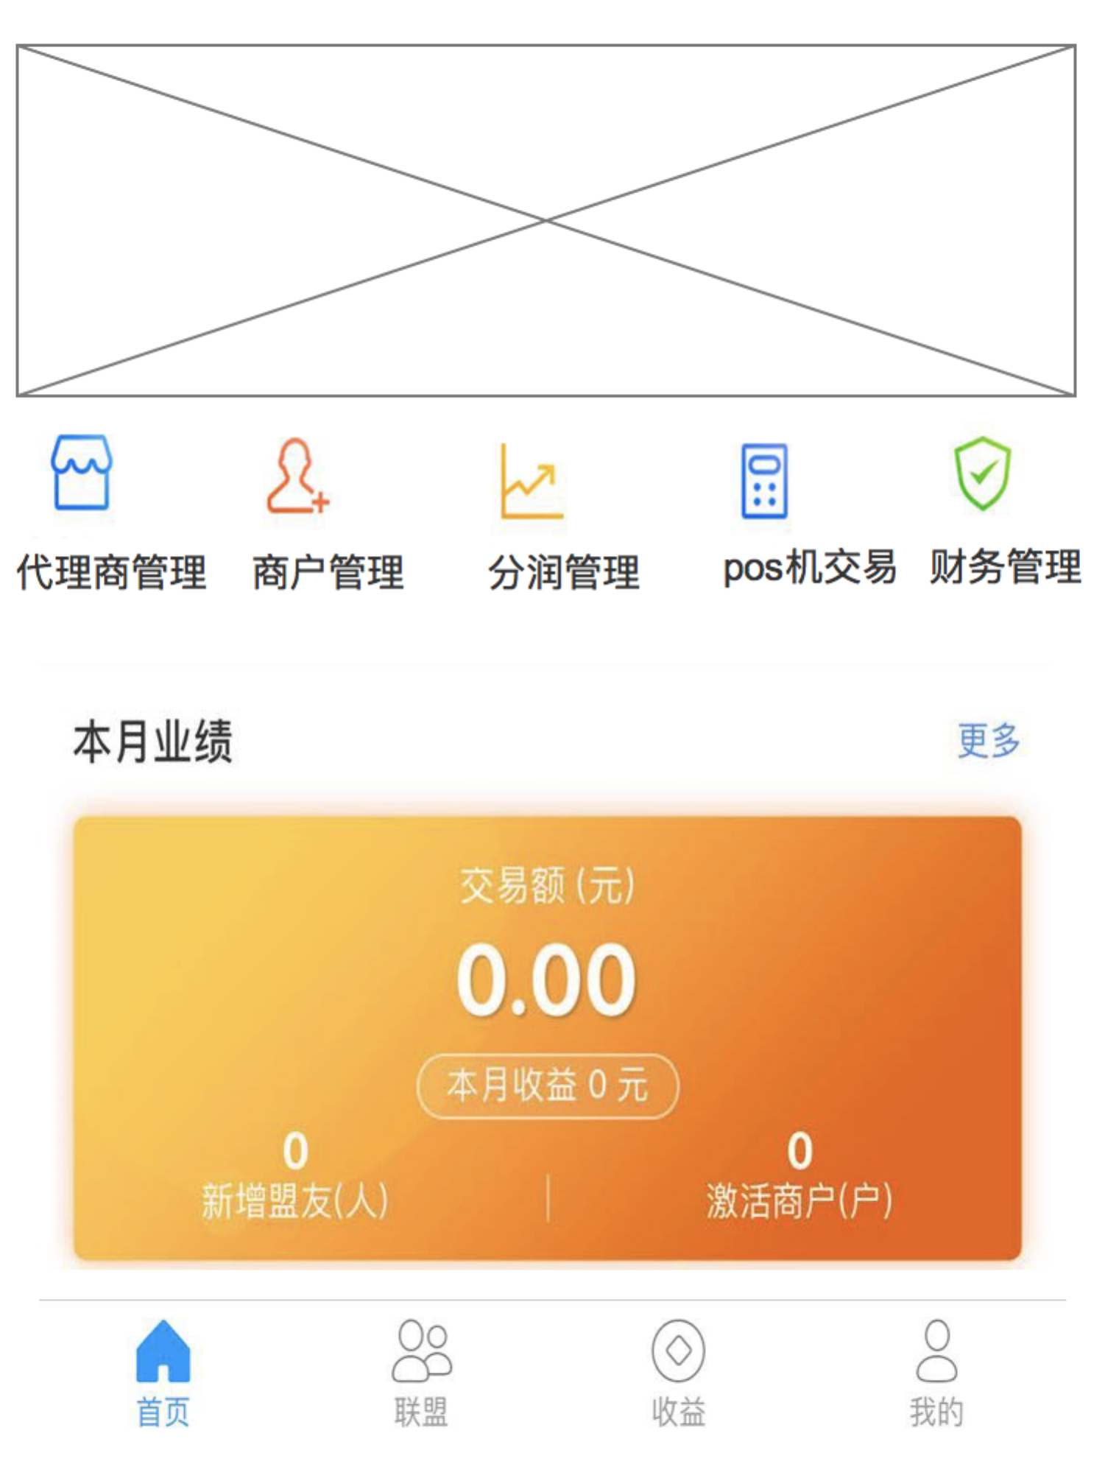

## 二：代理商管理

功能描述：

1. 新增代理商
2. 代理商通讯录
3. 交易概览数据统计

图示：

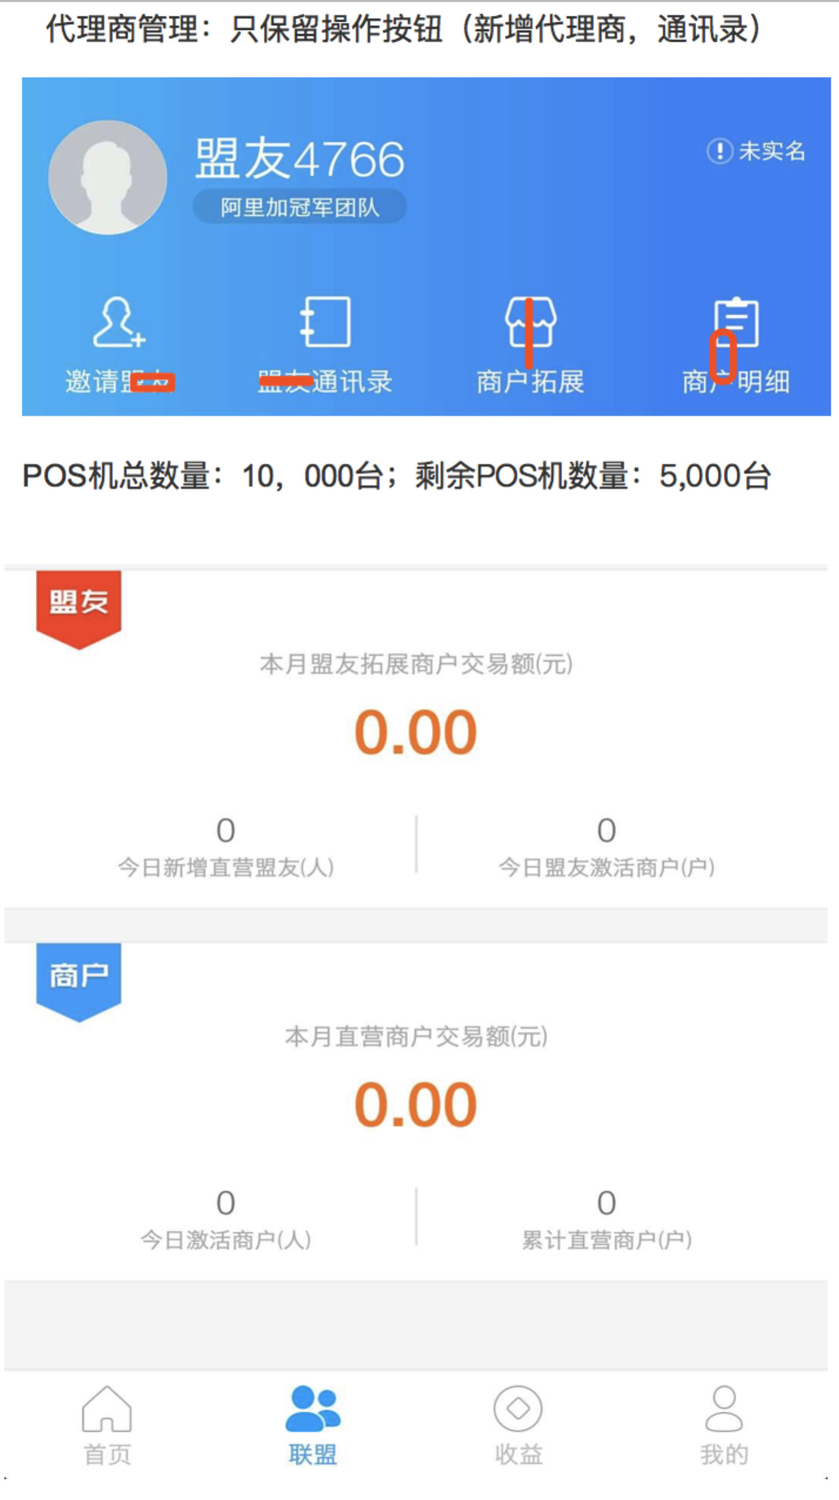

新增代理商：

主体：代理商基本信息，分润比例设置，激活返现设置

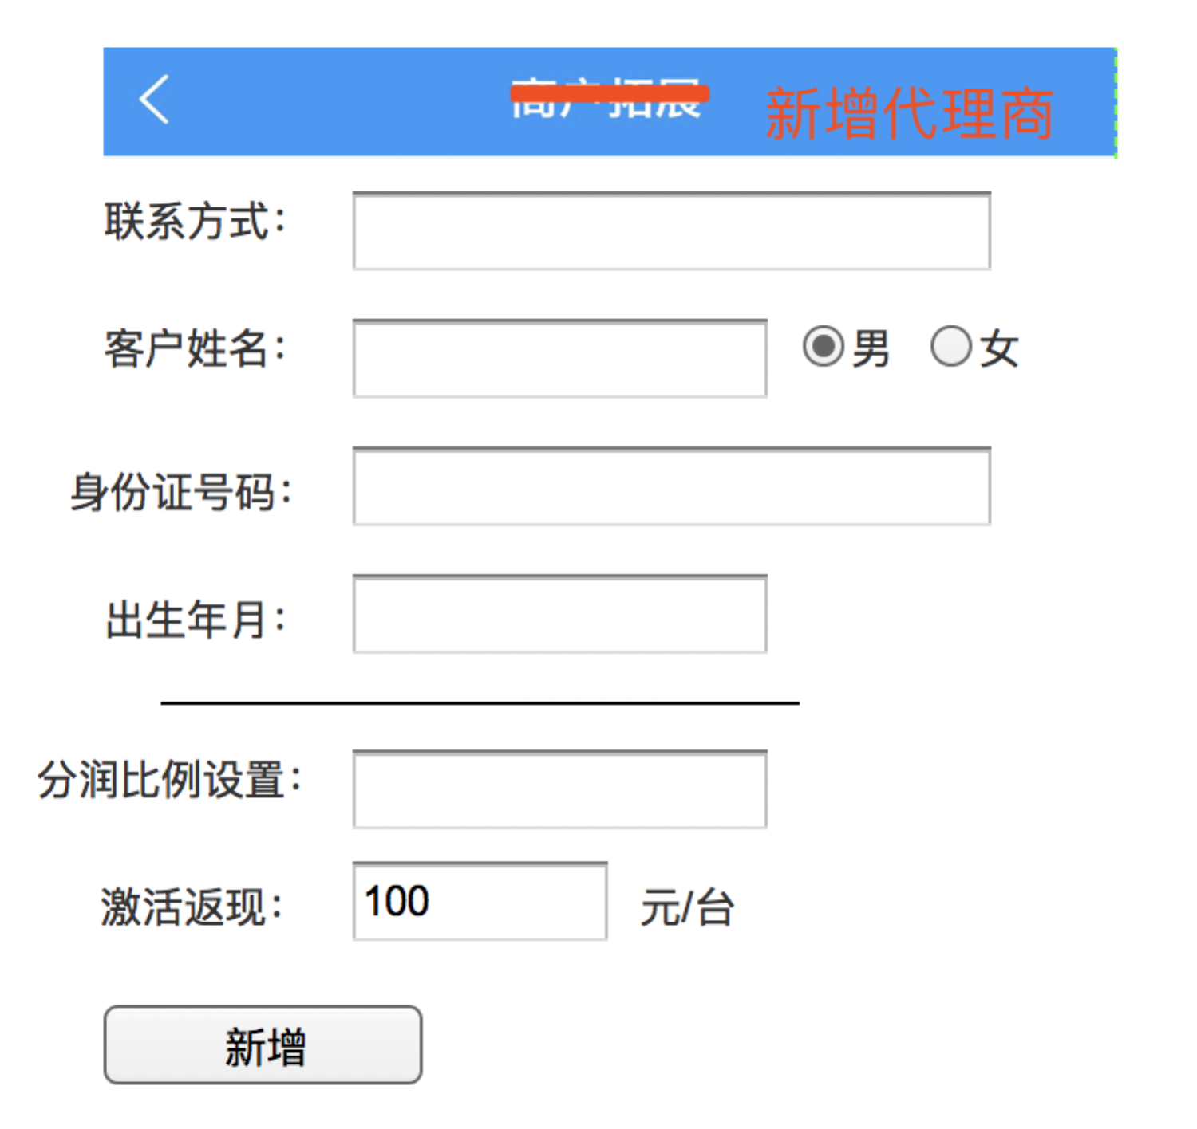

代理商通讯录：

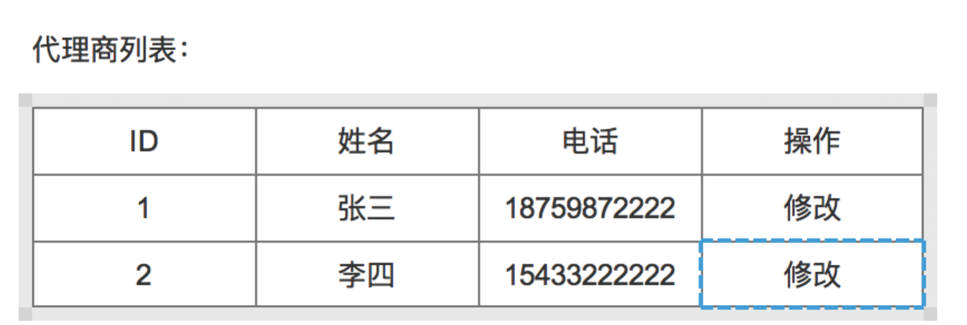

## 三：商户管理

功能点：增加商户，商户通讯录、交易明细，分销数据

图示：

管理首页：按钮“增加商户，商户通讯录，交易明细，分销数据”

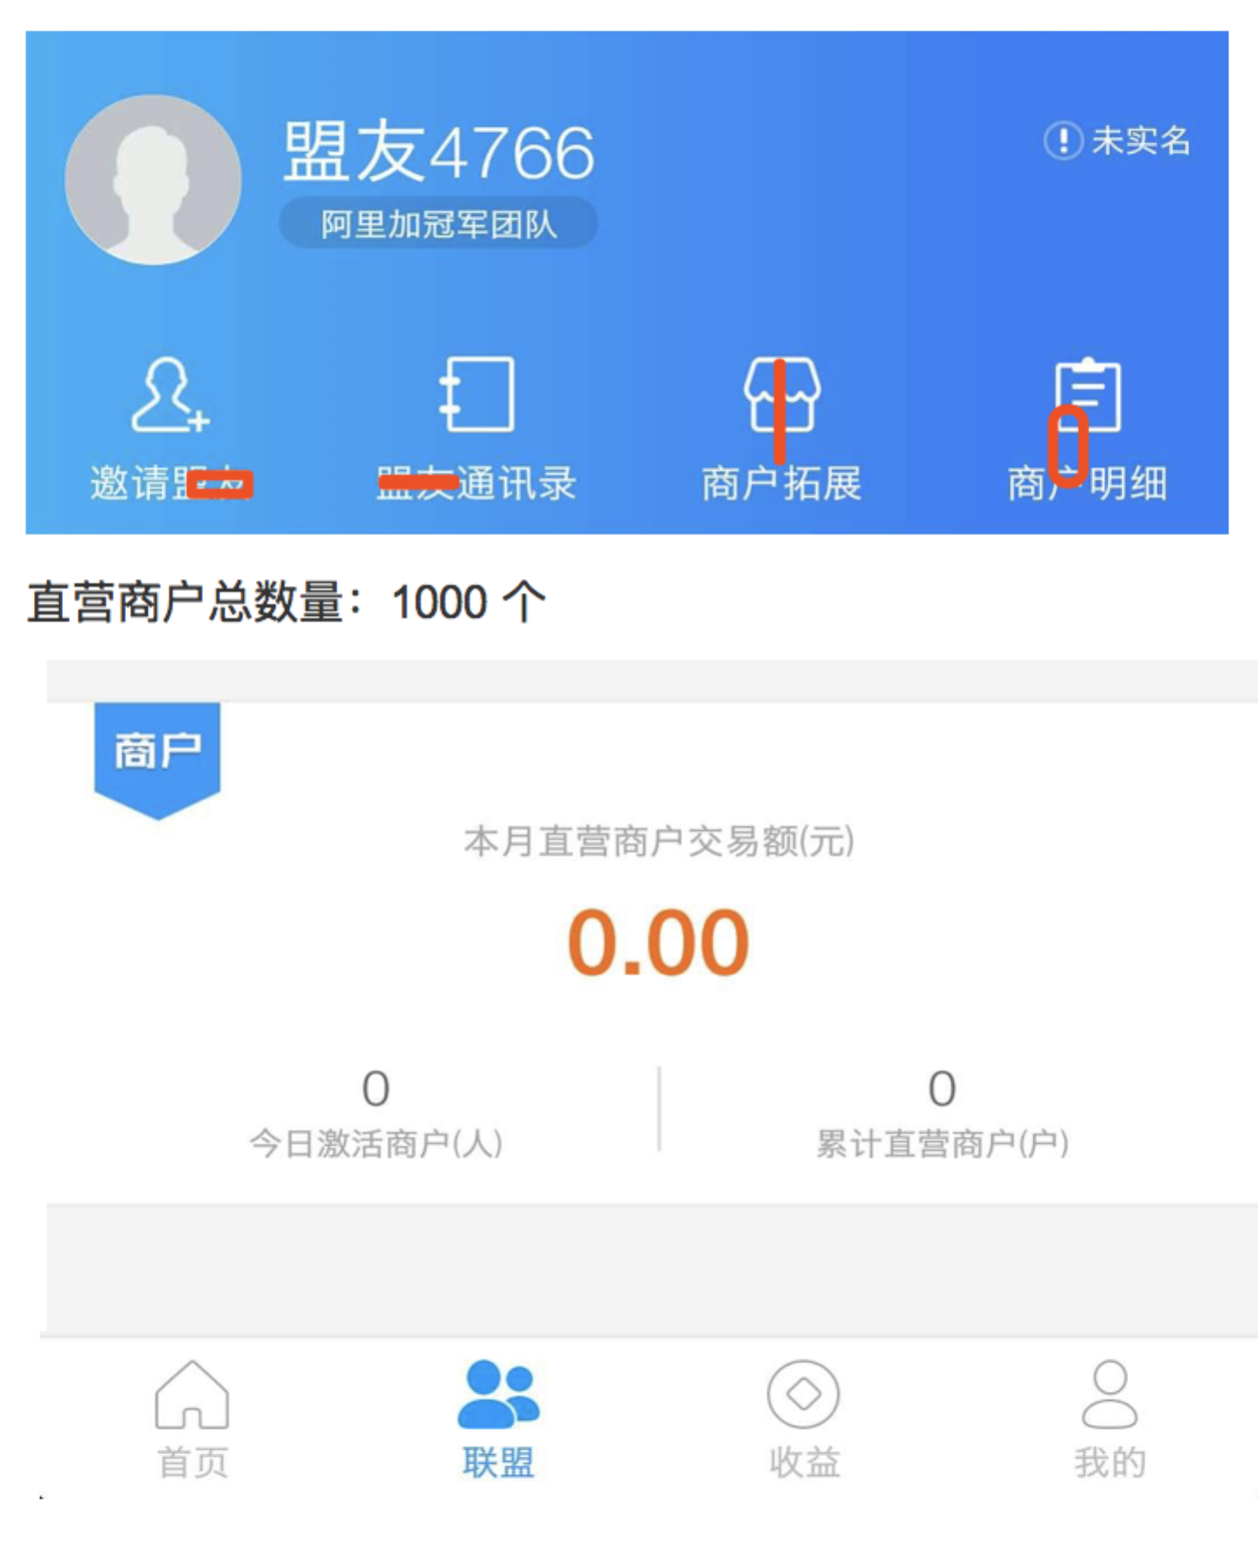

增加商户：

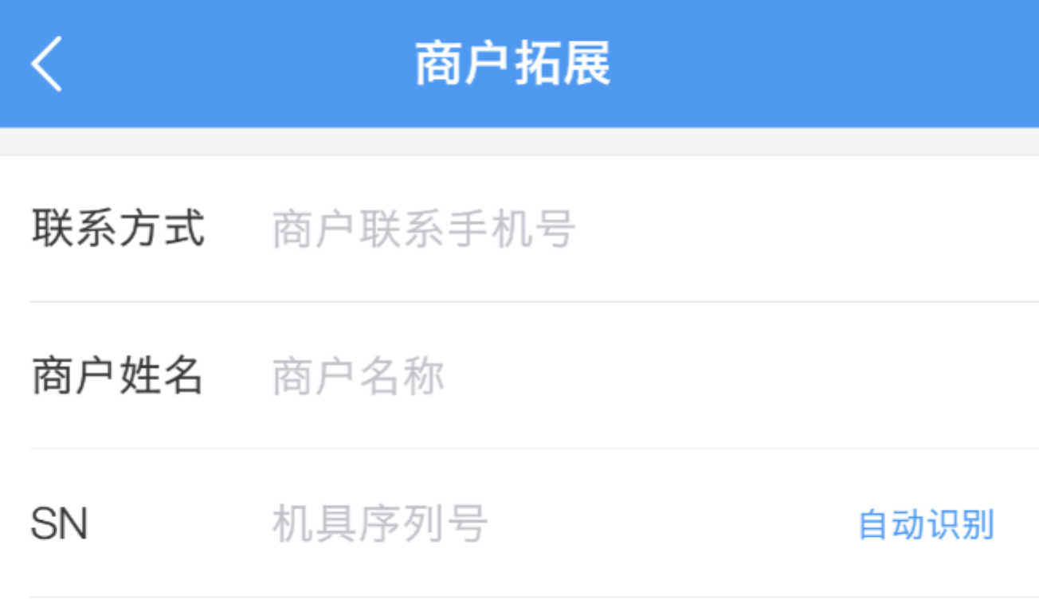

商户通讯录：

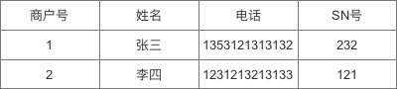

交易明细：

检索：日期或商户号

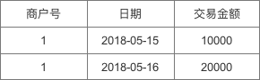

分销管理：

分销人员添加，人员通讯录，分销数据（界面大概同商户）

## 三，分润管理

功能点：统计自己所得分润和从各个直属代理商所得分润情况

当月分润总计：5000元

直属商户：1000元 代理商：4000元





分润明细：

切换商户、代理商显示分润列表

 

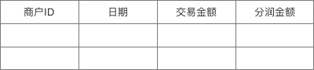

## 四POS机交易

1. POS机商城列表：

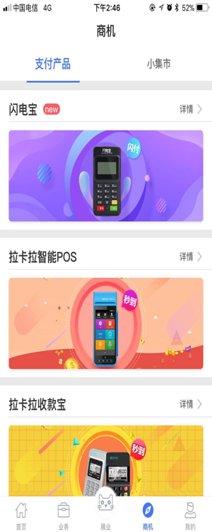

点击某个pos机图片；

显示详情：

填写购买数量，显示金额，购买跳转支付平台，支付成功。

## 五 财务管理

功能点：显示当前代理商分润总金额、提现金额、未提现金额、激活返现金额

账户总余额：7800元

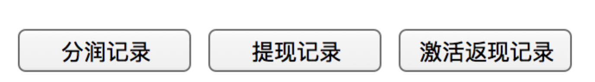

分润总金额：10000元

提现金额：3000元

未提现金额：7000元

激活返现金额：800元

分润记录：

## 六，我的

我的信息：基本信息可修改

我的订单：显示订单列表，状态

我的收获地址：可填写修改收获地址

我的卡号：可配置银行卡信息

# POS机分润管理系统-小程序（商户）

## 一：首页

菜单：我的收益，分销管理，特约商户申请，服务预约

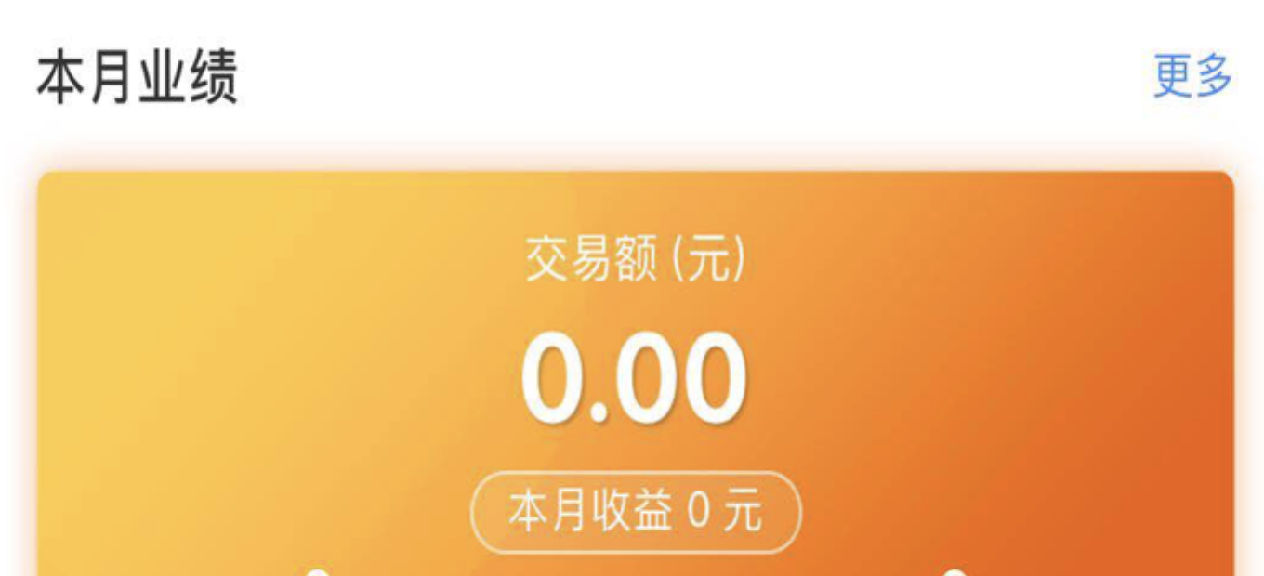

## 二：分销管理（需客户补充业务流程）

## 三：特约商户申请

1）

按钮：申请

列表：申请记录（记录id, 有效日期，截止日期，状态：有效，已停止）

1. 申请：

特约商户说明信息，

支付金额：—  
点击“申请”跳转支付，支付成功：修改商户为“特约商户”、生成记录

## 四：服务预约

1. 预约记录查询

列表：预约id, 日期，预约项目，备注，状态：未接单、已接单，上门处理、已完成，接单人，完成日期

1. 预约

预约项目：下拉选择

预约日期：——

备注：

提交

# POS机分润管理系统-小程序（业务员）

## 一，首页

菜单：我的工资，工单管理，打卡，激活pos机

显示：上个月总收入，未处理工单数量，本月激活pos机数量

## 二，我的工资

菜单：统计，奖励，扣款，罚款

默认显示：

上月收入金额：

各月工资统计：图表展现各月份总收入

点击：奖励，扣款，罚款出列表，默认显示当月，可按日期范围查询

## 三，工单管理

菜单：未接单，已接单，上门服务，已完成

列表：商户ID，商户名称，预约日期，预约项目，状态，操作

功能：接单

接单：工单ID，接单人，接单时间，状态：已接单、上门服务

已接单列表内：可修改状态为“上门服务”

上门服务列表内：可修改状态为“已完成”

## 四，打卡

功能：显示地图，记录打卡时间，提交

## 五，激活pos机

菜单：统计，列表，添加

1. 统计：

激活总数量：

本月激活数量：

1. 列表：

检索：sn号，日期范围

列表：sn号，商户ID，商户名称，激活时间

1. 添加：

字段：sn号，业务员ID，激活时间

## 2018-5-18 补充

### 代理商新增一个等级

由后台添加的都为1级，由1级代理添加的为2级，由2级代理添加的为3级…

后台可以设置最多允许添加多少级

### 激活返现规则

代理1→代理2 →代理3→商户1→商户2→商户3→商户4

1. 代理1向公司购买100台pos机后，其库存为100台。

购买且系统绑定成功，更新库存数量。

1. 代理1有一个单独的“营销账户”
2. 如：当用户1花60元购买一台pos机后，代理商1的库存减少1，其营销账户资金增加60元；

小程序购买时处理

1. 当用户1把此pos给用户2激活后，用户1可得激活奖100元

每日激活导入后一键返现获得

1. 当用户1提现时，如提现100元，此时需判断代理商1“营销账户”资金是否大于100元，若大于100元，则给用户1提现，若小于100元则不给提现；用户提现成功后，扣除代理1的营销账户资金。

提现逻辑处理

1. “营销账户”可以充值，但是不能提现，

以此类推，激活奖是给予推荐人，激活奖的金额由后台统一设置。营销账户只有1级代理有，其他级别代理不需要有。

## 2018-5-18 问题反馈

### 产品购买：

价格根据一次性购买的数量来设置不同的购买价格

如：零售价：100元/台

满50台，每台80元

满100台，每台70元

可以添加多条规则，数量价格自由设定

### 代理商

1、开户资料

姓名、手机号、身份证（正反面），手持身份证照片，银行卡号，开户行，开户名

开户资料，小程序内添加

2、代理商pos机绑定这里，能不能有两种方式：

一是用excel导入；

二是直接选择系统已经导入的数据

1. 产品下pos机必须先导入系统内
2. 代理商只能选择系统内的pos机进行绑定

3、上传人默认为登录系统的管理员

4、填写分润比例的时候要选择是那个品牌的pos机，产品不同，分润的比例是不同的。同一个代理商可能会同时有多个产品

### 三、 商户管理

1、列表里需要显示使用的是哪个品牌的pos机

2、分润的计算是要对应到相应的产品